

石化储运设备基础
课程设计

姓 名： 裴慧琳
班 级：23油气储运工程（本）模块三
学 号： 23104242

目 录

一、 设计条件： 1
二、 圆筒和封头的厚度计算 4
（一） 圆筒厚度 4
（二） 封头厚度 5
三、 压力容器支座的选型与计算 5
（一） 选型 5
（二） 计算 6
四、 计算圆筒轴向弯矩 7
五、 计算圆筒轴向应力 8
六、 计算圆筒轴向应力 10
七、 计算鞍座有效断面平均应力 13
八、 典型零部件的选用 1
（一） 人孔的选择 1
（二） 开孔补强 2
（三） 安全阀的选型 4
九、 参考文献 6

设计条件：
设计压力 p=-0.02mpa 设计温度t=40℃
容器内径 D¡=2500mm 筒体长度Lס=6300mm(不包括两端封头)
焊缝系数 φ=1 腐蚀裕量C=2mm
物料密度P=840kg/m 许用应力=181mpa
鞍座 NB/T47056.1-2018 A型， 120包角， 材料Q235A
设备材料 Q345R, 设备不保温。
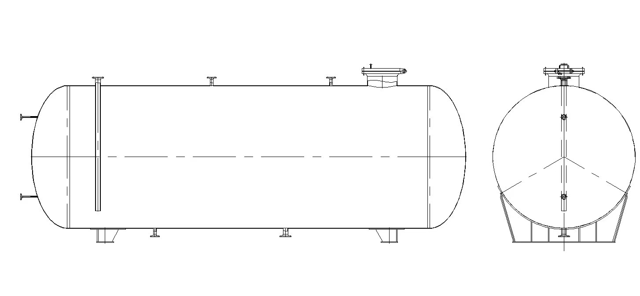
结构简图

卧式容器按受压情况分为：内压卧式容器和外压卧式容器。它的支承方式通常为双鞍座支承，且鞍座多位对称布置，而较少采用圈座或其它支承方式。
GB150将双鞍座支承的卧式容器简化为承受均布载荷，对称布置的两支点外伸梁进行受力分析，但由于在封头处有液体静压所产生的水平压矩，因而其弯矩图与纯属承受均布载荷的两支点外伸梁弯矩图不同。从容器的弯矩图和剪力图可见，容器的最大弯矩发生在圆筒的两鞍座跨中截面处或鞍座截面处，而最大剪力出现在鞍座截面处。GB150给出了这两个危险截面的各项应力计算式及最大应力的位置。容器的弯矩图和剪力图：
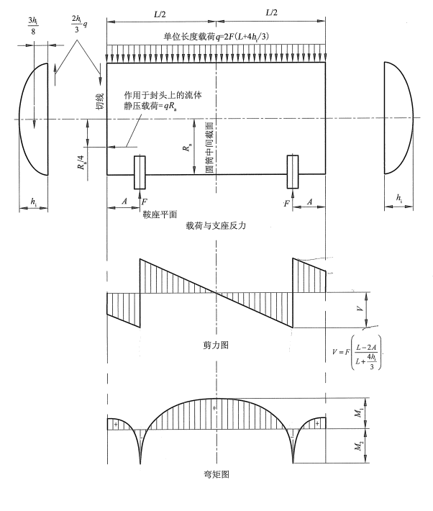
设计计算 | 计算结果与依据

圆筒和封头的厚度计算  圆筒厚度  计算厚度：$δ=\frac{P_{C}D_{i}}{2\left[σ\right]t×ϕ−P_{C}}=\frac{0.10 ×2500 }{2×189 ×1 −0.10 }=0.66 \text{mm}$  =0.66mm  最小厚度：  =2D/1000=2x2500/1000=5mm  由于最小厚度大于计算公式，故计算厚度：  =5+0.66=5.5mm  钢板负偏差C=0.3mm, 经圆整圆筒名义厚度  考虑开孔补强及结构刚性需要取  筒体有效厚度$δ_{e}$：  $δ_{e}=δ_{n}−C_{1}−C_{2}=6 −0.3 −2.0 =3.7 mm$ | GB150-1998第三章和第五章  GB150-1998式（3-1）  mm  =5.66 mm  =5.5mm  名义厚度
封头厚度  计算厚度：  $$δ_{h}=\frac{KP_{C}D_{i}}{2\left[σ\right]t×ϕ−0.5P_{C}}=\frac{1×0.10 ×2500 }{2×189 ×1 −0.5×0.10 }=0.66 \text{mm}$$  上述中：K=1.0  考虑钢板的负偏差和封头冲压减薄量，取封头名义厚度  压力容器支座的选型与计算  选型  卧式容器按受压情况分为：内压卧式容器和外压卧式容器。它的支承方式通常为双鞍座支承，且鞍座多位对称布置，而较少采用圈座或其它支承方式。  GB150将卧式容器简化为承受均布载荷，对称布置的两支点外伸梁进行受力分析，但由于在封头处有液体静压所产生的水平压矩，因而其弯矩图与纯属承受均布载荷的两支点外伸梁弯矩图不同。从容器的弯矩图和剪力图可见，容器的最大弯矩发生在圆筒的两鞍座跨中截面处或鞍座截面处，而最大剪力出现在鞍座截面处。GB150给出了这两个危险截面的各项应力计算式及最大应力的位置。  鞍座简图：  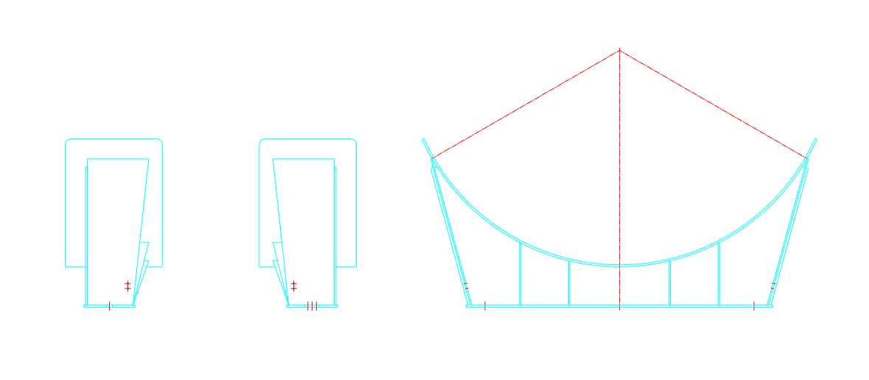  计算  1）计算质量  a 圆筒质量m  m=  =3.14x(2500+6)x6x6300x7850x10  =2335kg  式中 圆筒材料密度  B 单个封头质量  C 附件质量  D 充液质量  介质0#柴油密度取840 kg/m³，工作充装系数0.9；但水压试验满水质量大于工作柴油质量，故支座强度按满水试验工况校核。  $$m_{4}=\left(\frac{π}{4}D_{i}^{2}L_{0}+2V_{h}\right)pφ_{0}×10^{−9}$$  =35×0.9×840=26460 kg；m水=35×1000=35000 kg  取较大值m液=35000 kg  式中：  e 保温层质量  因本设备不保温，故=0  f 设备最大质量m  = 38619 kg  - 计算鞍座反应力  F$=\frac{mg}{2}=\frac{38619×9.81}{2}=177261N$  计算圆筒轴向弯矩  容器的最大弯矩产生在中间截面处，因而只需计算该两处的圆筒轴向弯矩M₁和M₂  圆筒中间处载面的弯距  $$=\frac{177261×6300}{4}\left[\frac{1+\frac{2×\left(1253−625\right)}{6300^{2}}}{1+\frac{4×625}{3×6300}}−\frac{4×625}{6300}\right]$$  鞍座处截面上的弯矩  计算圆筒轴向应力  最大拉应力作用位置可能出现在圆筒跨中截面的最低点处，或鞍座处圆筒横截面最高点处（如圆筒未被加强时，则位于靠近水平中心线处）；最大压应力作用位置可能出现在援用中间截面和最高点处，或鞍座处圆筒横截面最底点处。  就内压容器而言，最大拉应力系由内压产生的轴向拉应力与轴向弯矩产生的拉应力两者之和，而最大压应力则仅由轴向弯矩产生。  （1） 由于弯矩引起的轴向应力  a 在圆筒中间截面上  最高点处：  $$σ_{1}=\frac{P_{C}R_{m}}{2δ_{e}}−\frac{M_{1}}{3.14Rm^{2}δ_{e}}=\frac{0.10 ×1253 }{2×3.7 }−\frac{1.6×{10}^{8} }{3.14×{1253 }^{2}×3.7 }=8.16MPa$$  式中：  最低点处：  b 在鞍座处圆筒截面上  最高点处：  式中：  最低点处：  式中  - 由于设计压力引起的轴向应力  - 轴向应力组合与校验  a 轴向拉应力  最大轴向拉应力  b 轴向压应力  最大轴向压应力  c 轴向应力校核  许用轴向拉应力  轴向许用压缩应力按GB150 第1章和第4章确定  根据A值和材料，查第4章图4—4 因A值落在材料温度线拐点的左边，故B值按下式计算：  上述式中E值由GB150 附录Ⅰ表Ⅰ5查取  计算圆筒轴向应力  （1）垫板不起加强作用  a 在鞍座处横轴面最低点处周向应力  式中：  K=0.1 考虑容器焊在鞍座上  K₅=0.7603  b₂=b＋1.56  =270＋1.56  =376  b=270mm 鞍座宽度  b 在鞍座边角处的周向应力  因 L/Rm＜8  ＝  ＝-31.85-407.92  ＝-376.07Mpa  式中K6＝0.0132  C 轴向应力校核  因 超过许用应力  故 考虑设置起加强作用的垫板（加强板）  （2） 设有加强版 加强板尺寸83902330mm  A 在鞍座处横截面最低点轴向应力  式中  =6mm 加强版名义厚度  =0.3mm 钢板负偏差  b 在鞍座边角处周向力 按式（8—20）计算  c 鞍座加强版边缘处圆筒中周向应力  式中：  d 周向应力校核  计算鞍座有效断面平均应力  - 鞍座承受的水平分力  F₈＝K₉ .F＝ 0.204177261=36161.24N  式中：K₉＝0.204 由GB 150表（8—5）查得  （2） 鞍座有效断面平均应力，  式中 H₈＝250 为鞍座实际高度和R_{m}/3两者中的较小值  b₀ ＝18-0.3  ＝17.7m 腹板名义厚度为18mm  - 鞍座有效断面平均应力校核  通过计算、校核选定的支座是满足要求的  式中＝140 鞍座材料Q235 – A ﹒ F的许用应力 | GB150-1998式（5-1）  K值由GB150-1998表（5-1）查得  封头名义厚度  m=2335kg  （查GB/T 25198-2010）  =35000kg  查JB1154-73  =0  GB150-1998式8-1）  38619 kg  GB150-1998式  （8-2）  M₁  GB150-1998式（8-3）  M₂  8.16Mpa  由GB150-1998表（8-1）查得  由GB150-1998表（8-1）查得  按GB150 第1章和第4章确定  E值由GB150 附录Ⅰ表Ⅰ5查取  分别按式GB1501998分（8—9）和（8—10）计算  由GB 150 表（8—2）查得：  K=0.401,由GB150表（8—2）查得  K=1.0,由GB150-1998表（5-1）查得  按式GB150-1998表（8—15）计算  K₅=0.7603 由GB 150-1998 表（8—3）  b₂=376  按GB150-1998式（8—17）计算  =-150.3Mpa  K6＝0.0132 由GB 150 表（8—3）查得  =  =  GB150-1998式（8-18）  GB150-1998式8-20）  =  按式GB150-1998式（8-21）计算  =  由GB150表（8-3）查得（）  按式GB150-1998式（8—25）计算  F₈=33249.5N  按GB150-1998式（8—26）计算  b₀=＝17.7mm  =

典型零部件的选用

人孔的选择
常用人口类型：
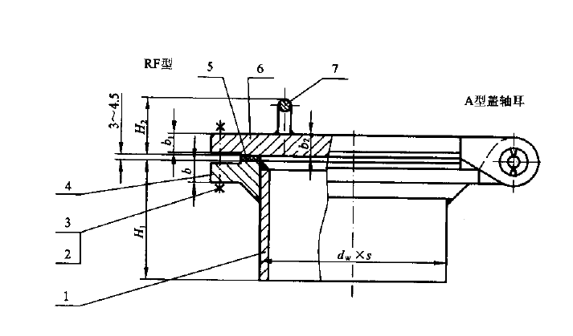
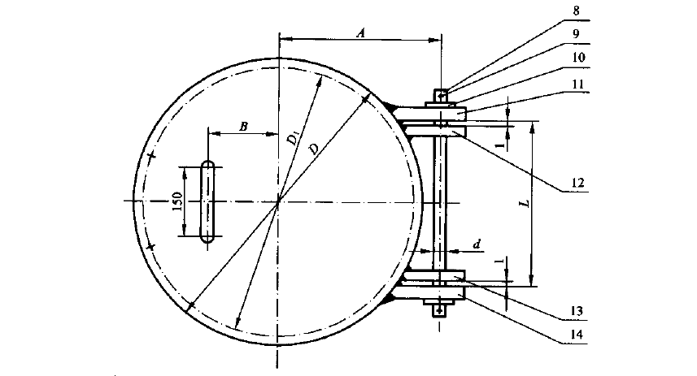

根据HG/T 21517-2005^{[5]}，查表3-3，选用凹凸面的法兰，其明细尺寸见表3-2：

人孔尺寸表 单位：mm
密封面形式 | 公称压力 | 公称直径 | dw×s | d | D | D1 | H1 | H2 | b | b1 | b2 | A | dn | 螺柱数量 | 螺母数量 | 螺柱尺寸 | 总质量kg
凹凸面（MFM）型 | 25 | 500 | 530×12 | 506 | 730 | 660 | 350 | 213 | 48 | 42.5 | 48 | 415 | 48 | 20 | 40 | M33×185 | 338

开孔补强
因为考虑到储罐的合理设计要求和安全运行，有时候需设置人孔、手孔、接管等装置，所以必须在球罐表面开孔，开孔之后会使球壳的强度减小同时由于连续性的破坏导致局部的应力集中，对储罐的平稳运行产生了很大的安全隐患，故必须考虑压力容器的开口补强问题。
根据GB150，当设计压力小于或等于2.5Mpa时，在壳体上开孔，两相邻开孔中心的间距大于两孔直径之和的2.5倍，且接管公称外径不大于89mm时，接管厚度满足要求，不另行补强。
接管公称外径 | 25 | 32 | 38 | 45 | 48 | 57 | 65 | 76 | 89
最小厚度 | 3.5 |  |  | 4.0 |  | 5.0 |  | 6.0
表4-6 不另行补强的接管最小壁厚
首先校核需人孔接管Φ530 $×$12 ，在设计温度下的许用应力为152 Mpa，焊接接头系数为1 ，接管腐蚀裕量C1=2 mm。接管负偏差C2=0.3 mm。
接管有效厚度$δ_{\text{et}}=δ_{\text{nt}}−C_{1}−C_{2}=12 −0.3 −2 =9.7 mm$
接管计算厚度$δ_{t}=\frac{P_{C}d_{o}}{2{{\left[σ\right]}_{n}}^{t}ϕ−P_{C}}=\frac{0.10 ×530 }{2×152 ×1 \text{-0.10 }}=0.17 \text{mm}$
开孔直径$d_{op}=d_{o}−2δ_{\text{nt}}+2C=（530 −2×12 ）+2×2.30 =510.6 mm$
确定壳体与接管的实际厚度，开孔的有效补强宽度B及外侧有效补强高度$h_{1}$，已知筒体计算厚度$δ=0.66 \text{mm}$，筒体名义厚度$δ_{n}=6 \text{mm}$，筒体有效厚度$δ_{e}=3.7 \text{mm}$。
接管有效补强宽度B=2$d_{op}$=2x510.6 =1021.2 mm
接管外侧有效补强高度$h_{i}=\sqrt{d_{op}×δ_{\text{nt}}}=\sqrt{510.6 ×12 }=78.28 \text{mm}$
因为接管内伸高度为0mm，故接管内侧有效补强高度h2=0mm
计算需要补强的金属面积和可以作为补强的金属面积
需要补强的金属面积$A=d_{op}δ+2δδ_{et}\left(1−f_{r}\right)$
式中fr—强度削弱系数，此处$fr=\frac{{{\left[σ\right]}_{n}}^{t}}{{\left[σ\right]}^{t}}=\frac{152 }{189 }=0.8$
故需要补强的金属面积:
$$A=d_{op}δ+2δδ_{\text{et}}（1−fr）=510.6 ×0.66 +2×0.66 ×0.17 ×（1−0.8 ）=340.30 \text{ m}{\text{m}}^{2}$$
可以作为补强的金属面积：
$$A_{1}=\left(B−d_{op}\right)\left(δ_{e}−δ\right)−2{δ_{e}}_{t}（δ_{e}−δ）(1−fr)$$$$=\left(1021.2 −510.6 \right)×\left(3.7 \text{-0.66 }\right)−2×0.17 ×\left(3.7 \text{-0.66 }\right)×\left(1−0.8 \right)=1547.89 \text{m}{\text{m}}^{2}$$
$$A_{2}=2h_{i}\left(δ_{\text{et}}−δ_{t}\right)fr+2h_{2}\left(δ_{\text{et}}−C_{2}\right)fr=2×78.28 ×\left(9.7 \text{-0.17 }\right)×0.8 =1199 \text{ m}{\text{m}}^{2}$$
$A_{3}=2×0.5×6×6=36m{\text{m}}^{2}$（焊脚取6mm）
$$A_{e}=A_{1}+A_{2}+A_{3}=1547.89 +1199 +36 =2783.21 \text{ m}{\text{m}}^{2}$$
无需另行补强。
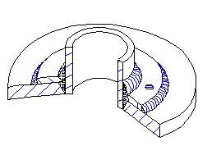

安全阀的选型
安装安全阀，其主要作用是保证压力容器或管道的安全。可靠地正常运行。安全阀是一种自动阀门，它不借助任何外力而是利用介质本身的压力，通过阀瓣的开启来排出额定数量的流动，以防止设备的压力超过允许值。当压力恢复正常后，阀门自动关闭以阻止介质继续排出。
安全阀已广泛地用于多种类型的压力容器。安全阀的特点是:仅仅泄放出容器高于规定的压力,一旦压力达到或低于容器可允许的压力时，阀瓣即自行闭合,容器仍能维持正常操作。
安全阀主要由密封机构(阀座和阀瓣)和加载机构组成。弹簧作为加载机构紧压在阀瓣上形成密封比压力。
该设计中，可在储罐装一安全阀。安全阀的公称压力由操作压力决定。安全阀型号为A48Y-25C,整定压力级为1.6-2.5.。

各管口法兰尺寸表

序号 | 名称 | 公称直径DN | 接管外径A1 | 法兰外径D | 螺栓孔中心圆直径K | 螺栓孔直径L | 螺栓孔数量n | 螺栓Th | 法兰厚度C
N1 | 人孔 | 500 | 530 | 730 | 630 | 26 | 8 | M24 | 28
N2 | 进油口 | 80 | 89 | 200 | 160 | 18 | 8 | M16 | 24
N3 | 出油口 | 80 | 89 | 200 | 160 | 18 | 8 | M16 | 24
N4 | 液位计口 | 20 | 25 | 105 | 75 | 14 | 4 | M12 | 18
N5 | 液位计口 | 25 | 32 | 115 | 85 | 14 | 4 | M12 | 18
N6 | 排污口 | 50 | 57 | 165 | 125 | 18 | 4 | M16 | 20
N7 | 备用口 | 50 | 57 | 165 | 125 | 18 | 4 | M16 | 20
N8 | 排空口 | 50 | 57 | 165 | 125 | 18 | 4 | M16 | 20

参考文献
- GB/T 150-2024《压力容器》.中华人民共和国国家质量监督检验检疫总局，中国国家标准化管理委员会，2025.
- 郑津洋 董其伍 桑芝富. 过程设备设计（第4版）[M]. 北京：化学工业出版社，2015.
- TSG 21-2016《固定式压力容器安全技术监察规程》.中华人民共和国国家质量监督检验检疫总局，2016.
- NBT 47042-2014《卧式容器》.国家能源局，2014.
- HG／T 20580-2023《钢制化工容器设计基础规定》.中华人民共和国工业和信息化部，2023.
- HG／T 20581-2023《钢制化工容器材料选用规定》.中华人民共和国工业和信息化部，2023.
- HG／T 20582-2023《钢制化工容器强度计算规定》.中华人民共和国工业和信息化部，2011.
- HG／T 20583-2023《钢制化工容器结构设计规定》.中华人民共和国工业和信息化部，2023.
- HG／T 20584-2023《钢制化工容器制造技术要求》.中华人民共和国工业和信息化部，2023.
- HG／T 20585-2023《钢制低温压力容器技术规定》.中华人民共和国工业和信息化部，2023.
- HG／T 20592~20635-2009《钢制管法兰、垫片、紧固件》.中华人民共和国工业和信息化部，2009.
- NB/T47065-2018《容器支座》.中华人民共和国国家发展和改革委员会，2007.
- GB/T 25198-2023《压力容器封头》
- HG／T21514~21535-2024《钢制人孔和手孔》.中华人民共和国国家发展和改革委员会，2005.
- HG 20660-2020《压力容器中化学介质毒性危害和爆炸危险程度分类》.国家石油和化学工业局，2020.

